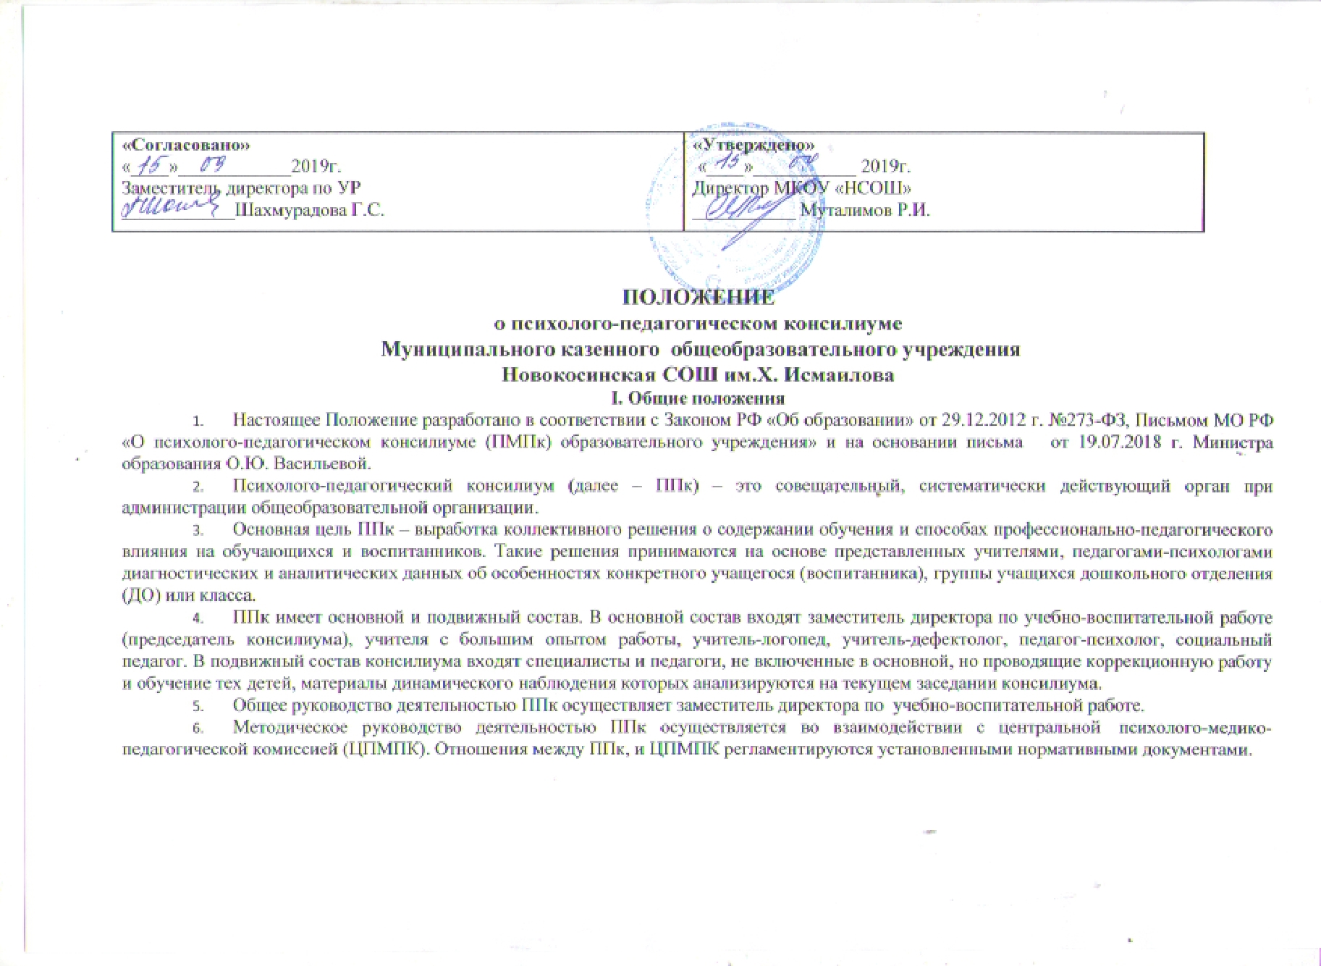

- Разглашение информации специалистами, учителями и администрацией общеобразовательной организации о характере проводимых консилиумом мероприятий без согласия родителей (законных представителей) обучающихся запрещается.
II. Принципы деятельности ППк
- Основополагающим в работе ППк являются принципы:
- Уважения личности и опоры на положительные качества ребенка. Собеседование с учащимися в ходе заседаний нацелены на распознавание в одинаковой степени как недостатков развития, так и положительного потенциала ребенка.
- Диагностика, которая определяет приоритет педагогических задач ППк и предполагает, что смысл консилиума – в интеграции психологических и педагогических знаний. Каждая выявленная особенность развития должна быть последовательно осмыслена с точки зрения тенденций ближайшего развития и с учетом этого трансформирована в конкретную воспитательную меру. Конкретизация и обнаружение противоречий трудностей развития не должны привести к снижению самооценки учащегося, углубить проблемы взаимоотношения со сверстниками и учителями. Строго должна соблюдаться тайна психолого-педагогической диагностики. Информация о психической патологии, неблагоприятном статусе в коллективе и другие данные, разглашение которых может повредить ребенку, не подлежат публичному обсуждению вне заседания ППк.
III. Цели и задачи психолого-педагогического консилиума
Целью работы консилиума является обеспечение оптимальных психолого-педагогических условий обучения учащихся в соответствии с особенностями их психофизического развития и возможностями здоровья.
В задачи консилиума входит
- Своевременное выявление детей дошкольного и школьного возраста, имеющих отклонения в физическом, интеллектуальном и эмоциональном развитии, трудности в обучении и адаптации.
- Выявление характера и причин отклонений в учении и поведении учащихся (воспитанников), обобщение причин отклонений.
- Практическое решение проблемы предупреждения школьной (дошкольной) дезадаптации обучающихся.
- Принятие коллективного решения о специфике содержания образования и обучения для ученика (воспитанника) (группы учеников, воспитанников дошкольного отделения).
- Разработка плана совместных психолого-педагогических мероприятий в целях коррекции воспитательного и образовательного процесса.
- Выбор оптимальной для развития ребенка учебной программы, разработка рекомендаций участникам учебно-воспитательного процесса для обеспечения индивидуально-дифференцированного подхода.
- Профилактика физических, интеллектуальных и эмоциональных перегрузок учащихся.
- Консультации в решении сложных, конфликтных ситуаций.
- Организация взаимодействия между педагогическим составом и специалистами, участвующими в деятельности Психолого-педагогического консилиума, а также специалистами центральной (ЦПМПК).
IV. Функции психолого-педагогического консилиума
- Диагностическая:
- распознание причин и характера отклонений в поведении и учении;
- изучение социальной ситуации развития ученика, его положения в коллективе;
- определение потенциальных возможностей и способностей учащегося.
- Консультативная:
- оказание консультативной помощи педагогам общеобразовательной организации и родителям (законным представителям) детей с особенностями в развитии с целью формирования активно-положительной позиции взрослых и эмоционально-положительного фона в детском коллективе.
- Просветительская: повышение профессиональной компетентности педагогов.
- Реабилитационная:
- защита интересов ребенка, попавшего в неблагоприятные учебно-воспитательные или семейные условия;
- выявление и выработка мер по развитию потенциальных возможностей ребенка;
- выбор наиболее оптимальных форм обучения, коррекционного воздействия;
- выработка рекомендаций по медицинской реабилитации обучающихся;
- семейная реабилитация: повышение статуса ребенка в глазах родителей, повышение его ценности как члена семьи; выработка рекомендаций для эффективных занятий с ребенком, развития его потенциальных возможностей методами семейного воспитания; запрещение или предупреждение методов психического и физического воздействия на ребенка.
- Воспитательная:
- разработка стратегии педагогического воздействия на учащихся «группы риска»;
- интеграция воспитательных воздействий педагогического коллектива, родителей и сверстников на ученика.
- Методическая:
формирование банка диагностических и коррекционных методик, учебно-методического и дидактического комплексов для обучения детей с особенностями в развитии, банка консультационного материала для учителей и родителей (законных представителей), заинтересованных в обучении, воспитании детей с особенностями в развитии.
V. Состав ППк
- Состав консилиума: руководитель консилиума (заместитель директора общеобразовательной организации по учебно-воспитательной работе), педагог-психолог, учитель-дефектолог, учитель-логопед, социальный педагог, методист, старший воспитатель, учитель, (воспитатель) представляющий ребенка на ППк, участвует в работе консилиума при обсуждении вопросов, касающихся данного ребёнка.
- Родители (законные представители) привлекаются к работе консилиума при условии их участия в коррекционном процессе.
- Функциональные обязанности специалистов консилиума определяются администрацией общеобразовательной организации.
VI. Порядок проведения заседаний консилиума
- По своей организации заседания подразделяются на плановые и внеплановые. Плановые заседания проводятся для постановки и уточнения индивидуального маршрута в рамках реализации АООП для детей с ТНР/ЗПР (с выработкой заключения). Определения условий обучения и планирования стратегии психолого-педагогического сопровождения, составления программ комплексной помощи, оценки динамики коррекционного процесса, обучения и развития ребенка. Плановые заседания консилиума проводятся не реже двух раз в год для каждого учащегося сопровождаемого специалистами.
Внеплановые заседания проводятся по обоснованному запросу специалистов, педагога или администрации ГБОУ Школа № 933 в тех случаях, когда требуется коллегиальное решение по вновь возникшему вопросу в решении проблемы ребенка и корректировка программ комплексной помощи. Задачами внеплановых заседаний консилиума являются: решение вопроса о принятии дополнительных мер по выявленным обстоятельствам, внесение изменений в программу комплексной помощи в случае ее неэффективности.
- В отдельных случаях заседания консилиума могут иметь расширенный состав. Расширенные заседании ППк проводятся при необходимости привлечения усилий дополнительных специалистов (в рамках или за рамками учреждения), администрации , родителей.
- Заседание консилиума проводится под руководством председателя, а в его отсутствии лица, его заменяющего.
- Ведущий специалист доводит до сведения присутствующих обобщенную информацию о ребенке. Проводится комплексный анализ представлений специалистов с выработкой заключения. Рекомендации по проведению дальнейшей коррекционно-развивающей работы, утвержденные на заседании консилиума, являются обязательными для всех специалистов, сопровождающих ребенка.
- Протокол заседания консилиума оформляется не позднее чем через два дня после его проведения и подписывается ведущим специалистом, председателем консилиума, секретарем.

VII. Обязанности участников ППк
Участники | Обязанности
Руководитель (председатель) ППк – заместитель директора общеобразовательной организации | - организует работу ППк;  - формирует состав участников для очередного заседания;  - формирует состав учащихся (воспитанников ДО), которые обсуждаются или приглашаются на заседание;  - координирует связи ППК с участниками образовательного процесса;  - контролирует выполнение рекомендаций ППК.
Педагог-психолог школы, ДО;  социальный педагог;  педагог-дефектолог;  учитель-логопед | - организует сбор диагностических данных на подготовительном этапе;  - обобщает, систематизирует полученные диагностические данные, готовит аналитические материалы;  - формулирует выводы, гипотезы;  - вырабатывает предварительные рекомендации.
Социальный педагог | - дает характеристику неблагополучным семьям;  - предоставляет информацию о социально-педагогической ситуации в микрорайоне
Воспитатель ДО; учителя, работающие в классах | - дают развернутую педагогическую характеристику на ученика (воспитанника ДО) по предлагаемой форме;  - формулируют педагогические гипотезы, выводы, рекомендации.
Социальный педагог ППк:
- Осуществляет диагностику социальной адаптации учащихся, изучает психолого-педагогические особенности личности и ее микросоциума, условия жизни, интересы и потребности, положение в коллективе, трудности и проблемы, выступает посредником между учеником и школой, семьей, органами власти.
- Способствует созданию комфортной и безопасной обстановки, обеспечению полноценного личностного развития учащихся на каждом возрастном этапе.
- Отслеживает социальную адаптацию учащихся, имеющих специальные образовательные потребности в пределах выполнения учеником индивидуального коррекционно-образовательного маршрута, утвержденного ППк.
- В составе ППк участвует в разработке, утверждении и реализации учебно-коррекционных программ с учащимися, имеющими особенности в развитии, с целью обеспечения включения их в учебную деятельность, способствует качественному осуществлению всех коррекционных процессов.
- Ведет плановую коррекционную работу с целью создания ситуации успеха для учащихся с психофизическими и поведенческими отклонениями.
- Проводит консультативную и просветительскую работу в пределах своей компетенции с учащимися, их родителями и педагогами общеобразовательной организации.
- Осуществляет повышение уровня своей квалификации исходя из потребностей детского коллектива.
Учитель-логопед ППк:
- Осуществляет диагностику речевого развития учащихся и определяет направления коррекционной работы. Формирует банк диагностических методик.
- На основе использования достижений науки способствует обеспечению полноценного речевого развития учащихся на каждом возрастном этапе.
- Ведет плановую коррекционную работу с целью создания ситуации успеха в усвоении учащимися программного материала.
- Совместно с другими членами ППк участвует в разработке, утверждении и реализации коррекционных программ для детей, имеющих особенности речевого развития с целью обеспечения их полноценного включения в учебную деятельность и несет ответственность за качество выполнения этих программ.
- Формирует банк коррекционных методик для коррекции речевой деятельности.
- Проводит консультативную и просветительскую работу в пределах своей компетенции.
- Повышает уровень своей квалификации исходя из потребностей детского коллектива.
- Отслеживает речевое развитие учащихся, имеющих специальные образовательные потребности.
Учитель-дефектолог ППк:
- Осуществляет диагностику интеллектуального развития учащихся, испытывающих трудности в овладении учебной программой. Формирует банк диагностических методик.
- Исследует уровни усвоения школьниками различных видов деятельности, определяет возможности каждого ребенка в овладении учебным материалом.
- На основе использования достижений науки способствует обеспечению полноценного интеллектуального развития учащихся на каждом возрастном этапе.
- Осуществляет плановую коррекционную работу с целью создания ситуации успеха в усвоении учебного материала.
- Совместно с другими членами ППк участвует в разработке, утверждении и реализации коррекционных программ для детей с нарушениями познавательной деятельности с целью обеспечения их полноценного включения в учебную деятельность и несет ответственность за качество выполнения этих программ.
- Формирует банк коррекционных методик.
- Проводит консультативную и просветительскую работу в пределах своей компетенции.
- Повышает уровень своей компетенции исходя из потребностей детского коллектива.
- Осуществляет отслеживание развития познавательной сферы учащихся, имеющих специальные образовательные потребности.
Педагог-психолог ППк:
- Осуществляет диагностику особенностей психического развития учащихся, испытывающих трудности в овладении учебной программой. Определяет направления коррекционной работы. Формирует банк диагностических методик.
- На основе использования достижений науки способствует обеспечению полноценного психического развития учащихся на каждом возрастном этапе.
- Ведет плановую коррекционно-развивающую работу с целью создания психологического комфорта в процессе обучения и воспитания.
- Совместно с другими членами ППк участвует в разработке, утверждении и реализации коррекционно-развивающих программ с целью обеспечения полноценного включения их в учебную деятельность и несет ответственность за качество выполнения этих программ.
- Формирует банк коррекционных методик.
- Проводит консультативную и просветительскую работу в пределах своей компетенции.
- Повышает уровень своей компетенции исходя из потребностей детского коллектива.
- Отслеживает психологическое развитие учащихся, имеющих специальные образовательные потребности.

